Создаем две функции, первая для алгоритма UMAP с возможность выбора масштабирования разными алгоритмами и вторая функция T-SNE, так же с возможность выбора масштабирования разными алгоритмами.

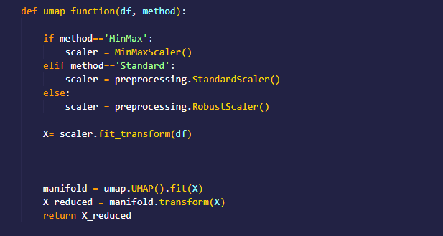

Рис 1 – Функция с UMAP

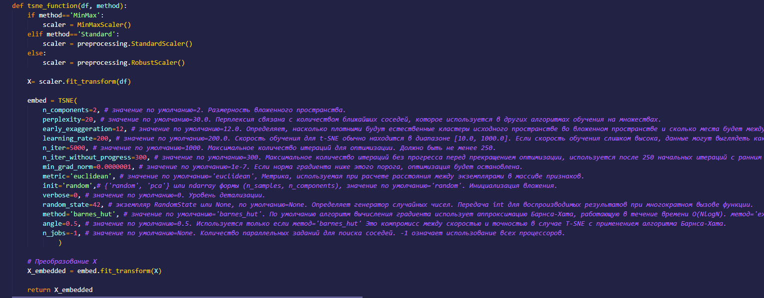

Рис 2 – Функция с T-SNE

Открываем dataset как DataFrame и проводим небольшую предобработку, заменяем символы на цифры и избавляемся от первого столбца с названиями классов. Вызываем функции.

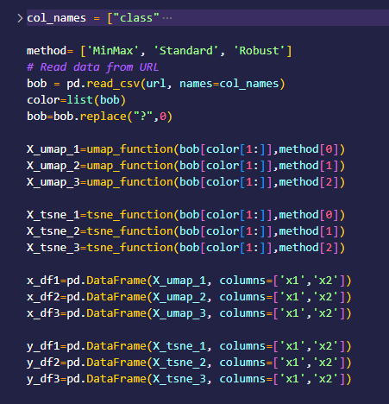

Рис 3 – Вызов функций

Выводим получившийся результат на графиках

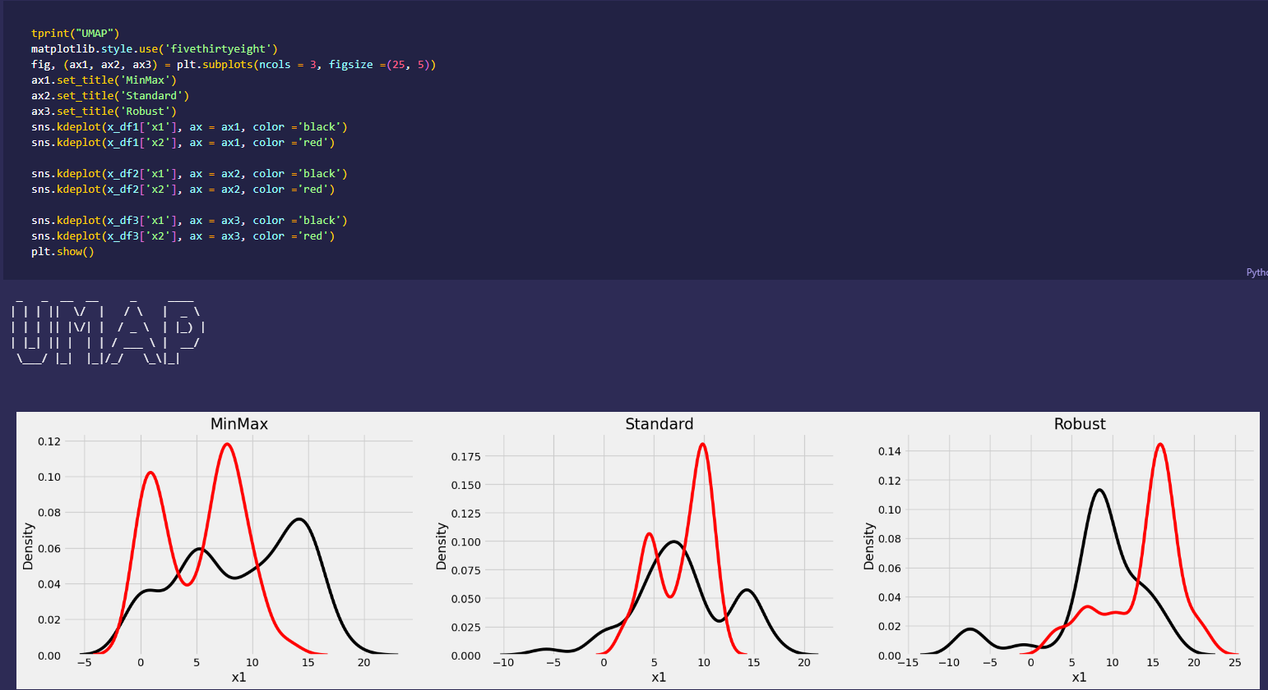

Рис 3 – Результат UMAP

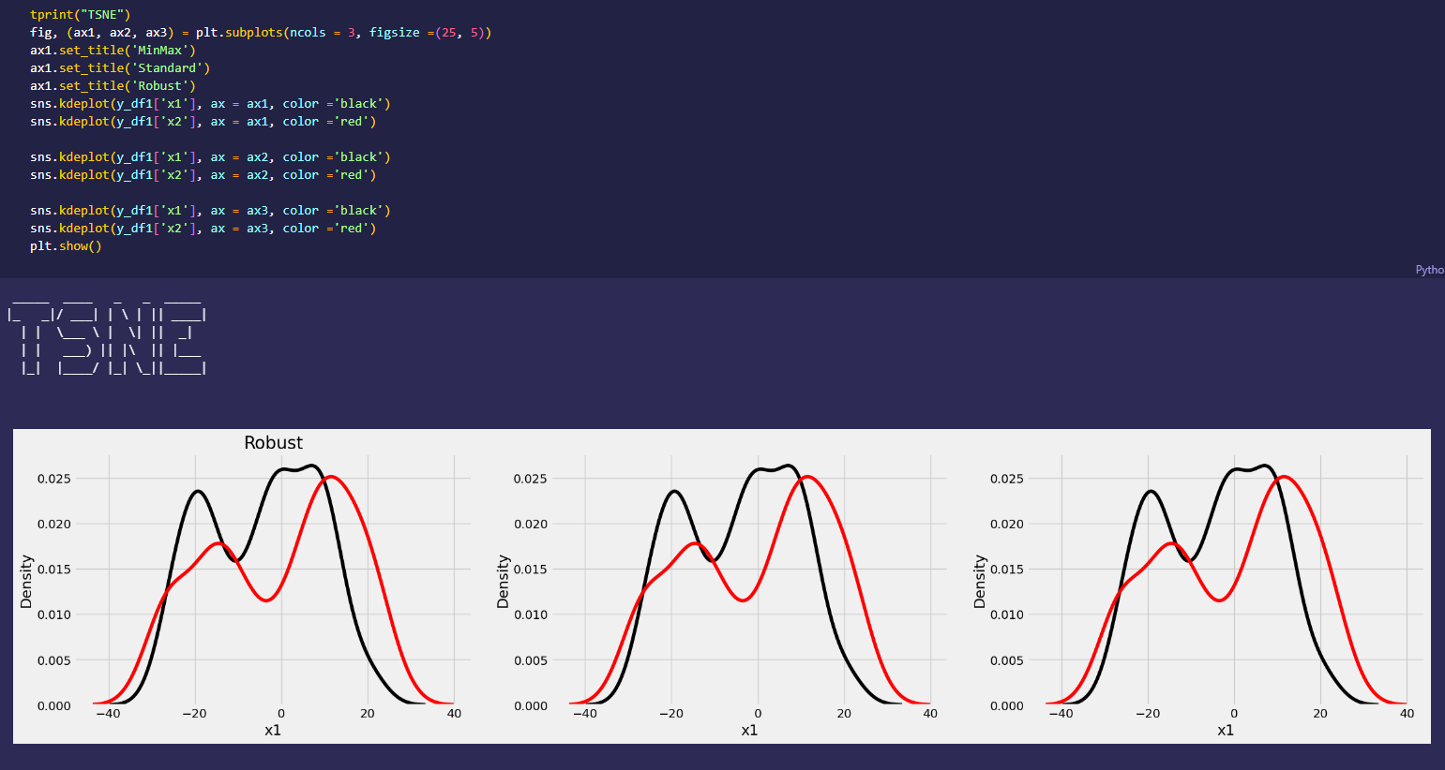

Рис 3 – Результат T-SNE